

**MINISTERUL EDUCAȚIEI, CULTURII ȘI CERCETĂRII**

**AL REPUBLICII MOLDOVA**

**Universitatea Tehnică a Moldovei**

**Facultatea Calculatoare, Informatică şi Microelectronică**

**Departamentul Ingineria Software i Automatică**

**Raport**

**Lucrarea de laborator №1**

Disciplina: Tehnologii Web.

Tema: Familiarizarea cu structura unui document HTML/CS

**Realizat:** Bunescu Gabriel, TI-207

**Profesor:** asis. univ. Rusu Cristian.

Chișinău 2022

**Scopul lucrării:**

- Studierea principiilor de bază a HTML/CSS – ului și Bootstrap – ului.

**Sarcina lucrării:**

- Implementarea cunoștințelor acumulate în crearea a unei pagini Web.

**HTML:**

HTML (HyperText Markup Language) – este un limbaj care descrie formatul primar în care documentele sunt distribuite și văzute pe Web. Multe din trasaturile lui, cum ar fi independența față de platforma, structurarea formatării și legaturile hypertext, fac din el un foarte bun format pentru documentele Internet iș Web.

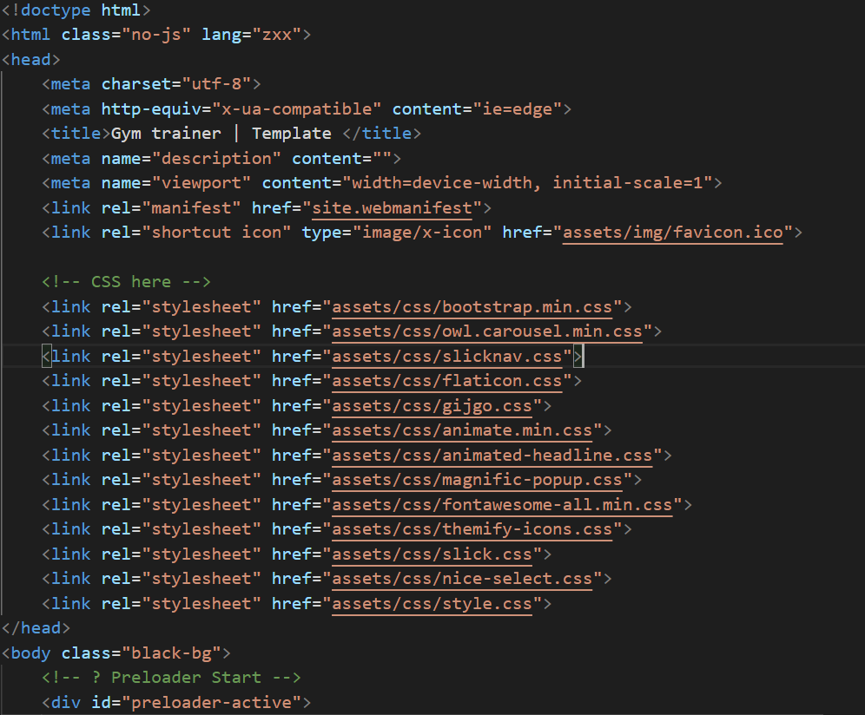

Figura 1. Exemplu de cod în HTML

**CSS:**

CSS – este un limbaj de stilizare al elementelor html, al tagurilor html. Denumirea CSS provine din expresia Cascading Style Sheets. În Web Design-ul modern, pentru stilizarea paginilor web se folosește numai CSS. Acest lucru înseamnă că de la culoarea literelor și a backgroundului până și la poziționarea elementelor de pe o pagină web, totul este stilizat prin CSS.

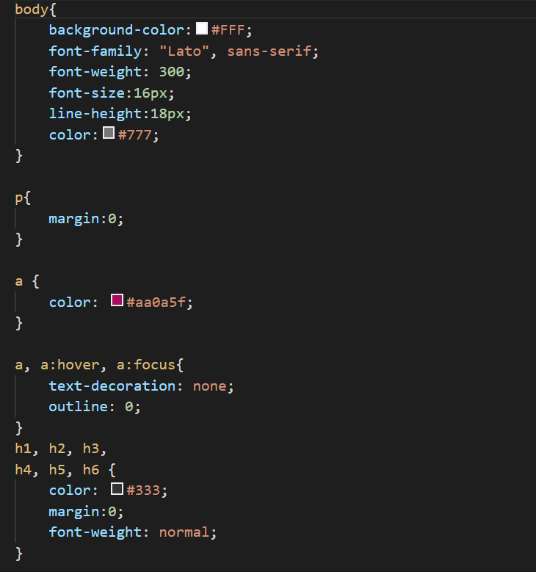

Figura 2. Exemplu de cod CSS

**Bootstrap:**

Bootstrap – este un framework CSS gratuit și opened-source, direcționat către dezvoltarea web front-end receptivă și mobilă. Conține șabloane de design bazate pe CSS și JavaScript pentru tipografie, formulare, butoane, navigare și alte componente de interfață.

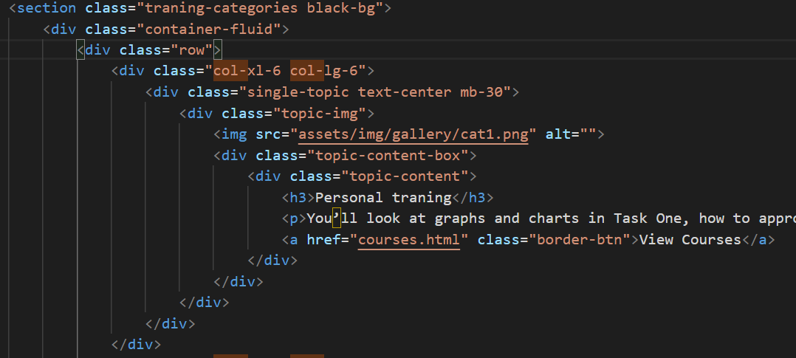

Figura 3. Exemplu de cod Bootstrap

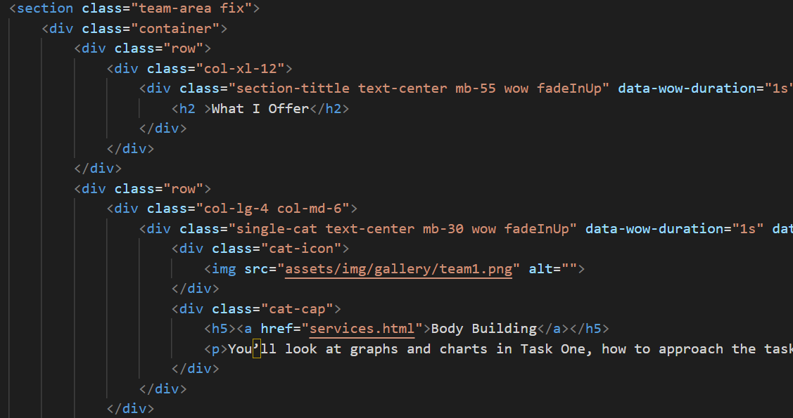

Figura 3.1. Exemplu de cod Bootstrap

**Interfa a site-ului:**

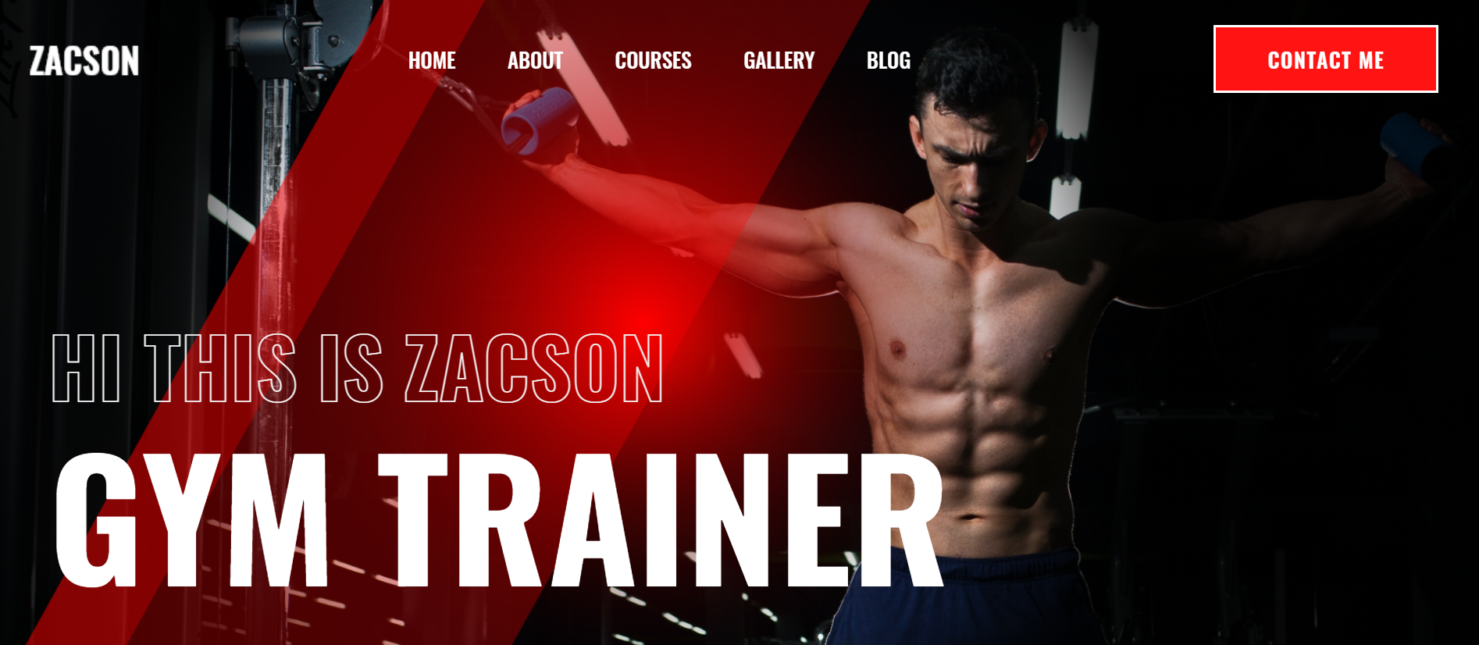

Figura 4. Interfa a Home a site-ului

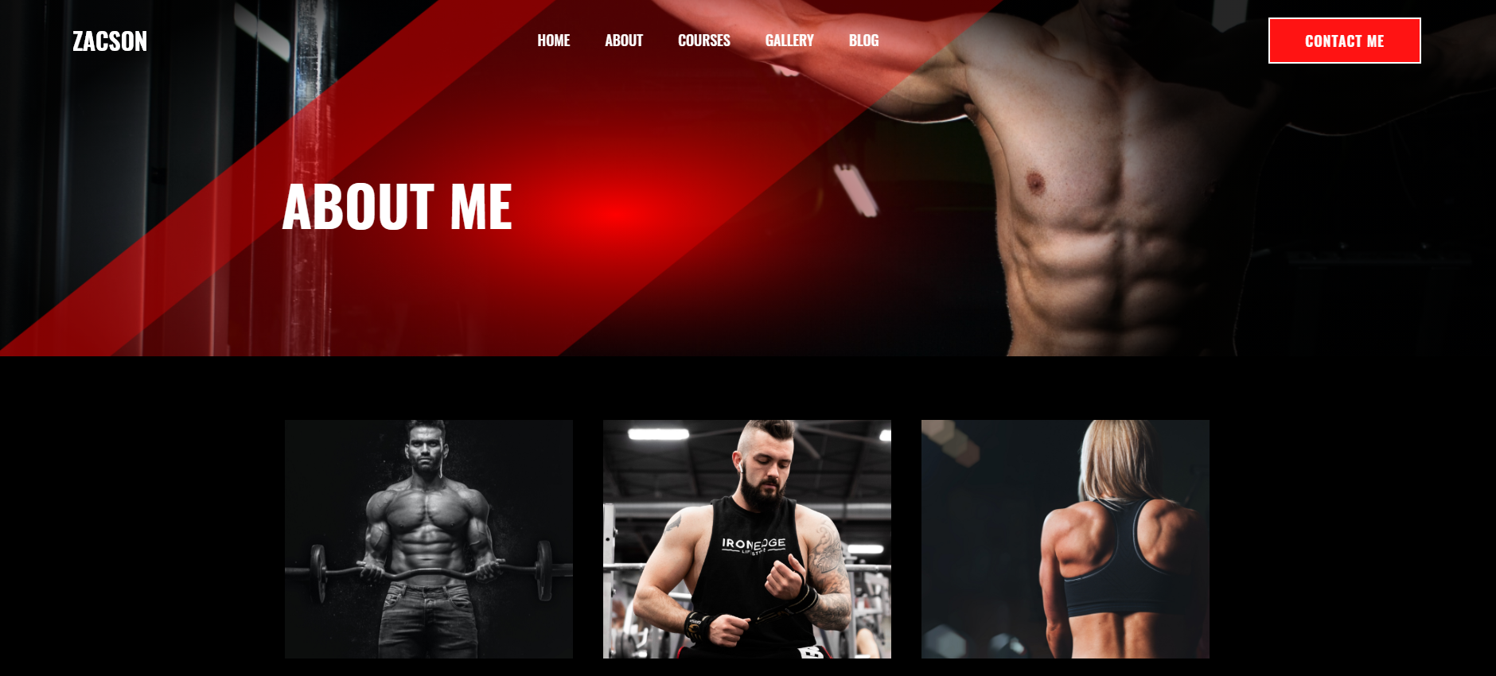

Figura 4.1. Interfa a paginii About Me.

**Concluzie:**

În urma elaborării acestei lucrări de laborator eu m-am făcut cunoștința cu tehnologii de creare și de utilizare a unui site-urile ca HTML, CSS și de asemenea cu o tehnologie pentru crearea a unui sistem de disign ca Bootstrap.

HTML a fost utilizat pentru definire a secțiunilor, modului și locul de apariție a elementelor care vor fi reprezentate pe site. Cu ajutorul CSS au fost stilizate datele scrise cu ajutorului la HTML, și anume tot ceea ce aparține începând de la mărime și culoare terminând cu forma care este reprezente datele din HTML într-un anumit mod dorit de către utilizator.